106-2通識課程人工加簽說明
【以往作法】在最後一次電腦亂數篩選的當天進行人工加簽。
【此次改變作法】在倒數第二次電腦亂數篩選的當天(3/5)進行人工加簽，人工加簽後將釋出所有保留名額讓同學們於系統上選課，並於3/6 0:00-8:00進行亂數篩選，但人工加簽選到的課又自行退選導致沒選到課請自行負責。
只能選擇時段，不能選擇課程。(請攜帶歷年成績單並標註所有通識課程，未攜帶成績單者一概不受理。)
請備妥：1. 歷年成績單(及格通識請畫線) 2.學生證 3.影印完的選課單(延畢生)
●延畢生選課 (*請「自行影印」一張選課單繳回通識中心)
延畢生2/26(一)至3/2(五)可攜帶「中華大學延畢學生選課申請表」至通識教育中心辦公室(M302)加簽，一學期最多可修習 3 門通識課程，已額滿的課程不開放加選，原則上以補足畢業所需通識學分為限。人工加簽當天不受理延畢生加選。
●人工加簽 【注意!非常重要!】未填表單者，無法於忙碌的當天臨時受理。
為避免大家花費太多心力在排隊加選通識課程，所以會採取GOOGLE表單的方式，利用線上登記來進行排序。這只是選課的先後順序，並不代表一定能選上該課程。還是須依照選課當天(3/5)系統上的名額而定。我們會在3/4(日)0:00於通識中心網頁→中心業務專區，開放GOOGLE表單填寫。截止時間到3/4(日)中午12:00，超過12點按送出者一概不受理，表單排序結果會在3/4(日)16:00公佈，屆時會一併公布應到序號及時段在通識中心網頁。
1.開放時間:
3/5(一)09:00~12:30 (大四) 僅受理符合以下資格之大四生。
1.有申請超修通過者，只能加簽給有申請超修核准之課程數。(超修申請請洽各系系辦。)
(範例：已選上一門課，申請了超修2門課並且已通過審核，人工加簽只能加簽申請超修通過的兩門課。)
2. 原則上以補足畢業所需通識學分為限。
13:30~17:00 (大一至大三) 僅受理未選到任一門通識課程者。
只會給貴系通識時段的課程。
僅3/5 (一)當日接受通識課程加簽，逾時辦理者無論任何理由皆不再受理。
2.開放尚未額滿的課程供加選，已額滿的課程不開放加選。
3.開放對象: 僅針對大四生及未選到任一通識課程者，其他皆不受理。
4.辦理地點：管理學院M302通識中心辦公室
5.不管任何資格(大四生、延畢生、轉學生…等)，一學期最多可修習3門通識課程。
6.不辦理更換課程，以網路上已選到的課程為主。
7.直接找授課老師加簽通識課程一律不予承認。
8.請學生本人親自攜帶「中華大學學生特殊加退選選課申請單」及學生證來辦理，不接
受同學代理處理。
9.應屆大三、大二(105級)、大一(106級)未選到任一通識課程者至多可加簽 1門通識課程 ，且只能選貴系通識時段的課程，以尚未通過的類別為優先。
10.所有加退選均依照學校規定辦理
11.如有問題請洽通識中心5186604蔡小姐、5186615張小姐。
12.102級起適用新的修業規定，請參通識中心網頁。
如有任何疑問，請務必來電詢問或於當天提出，若未提出，加簽作業完畢後若有任何問題請自行負責並承擔後果。

最後提醒：以上各項皆為重要事項，請仔細審閱。
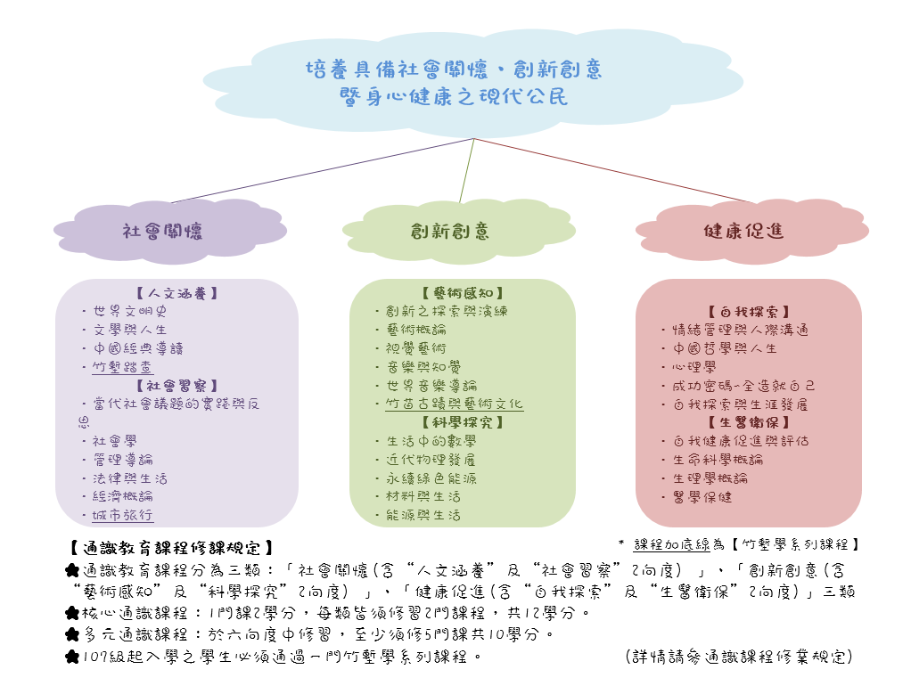
102級起適用

